1 июнь – Халыкара балаларны яклау көне. Балаларның киләчәге матур булсын өчен тыныч, имин тормыш, яраткан туган җир, гаилә җылысы, күңелле балачак кирәк. Шагыйрьләребез дә үзләренең шигырьләрендә шушы теләкләрне җиткерә.
Тиздән булачак бәйрәм - Балаларны яклау көне уңаеннан балалар өчен шигырьләр тәкъдим итәбез: 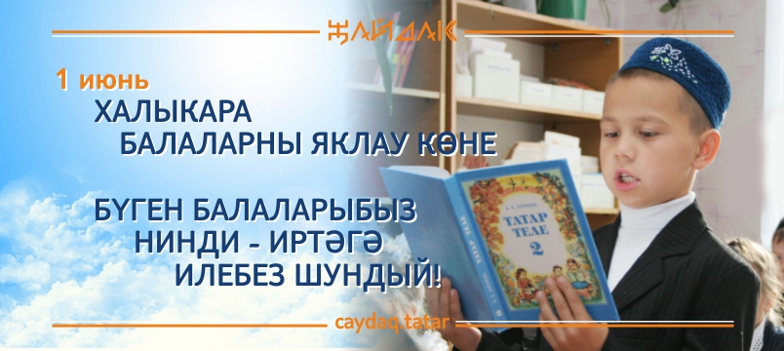

Балалар көне белән
Нинди бәхет җирдә сөеп яшәү,
Нинди бәхет сөеп, сөелү,
Хисләр өермәсе, буранында
Үз якының өчен көенү.
Куанычым, юанычым, диеп
Нинди бәхет сөю балаңны,
Нинди бәхет картлык көннәрендә
Тәрбияләү газиз анаңны.
Нинди бәхет − бар мәшәкатьләрем,
Яшәү чыганагым — балалар,
Балалардан гына җир яңара,
Нур, сафлыкка төренә далалар.
Балаларда, фәкать балаларда
Ышанычы туган илемнең,
Аңы, назы, нуры, ай, кояшы
Бар өмете дөнья, җиремнең.

